- Подготовка к занятию.
Задание:
“При подготовке к занятию необходимо изучить теоретический материал, законспектировать назначение и синтаксис команд DIR, MD, CD, RD, COPY, DEL, TYPE, EDIT, HELP. Используйте теоретический раздел данного пособия, справочную информацию, получаемую по команде HELP в консоли, справочник параметров командной строки [1], работы В. Э. Фигурнова [2], источники в Интернет и др.”

Выполнение:
А) DIR – отображает список файлов и поддиректорий в директории.
DIR [disk:] [путь] [имя файла] [/A[[:]атрибуты]] [/B] [/C] [/D] [/L] [/P] [/N] [/Q] [/S] [/W] [/X] [/4] [/T [[:]время]] [/O[:] порядок]]
Выводит на экран содержимое текущей папки. В случае если в качестве аргумента команды указаны диск и путь, в окне консоли будет выведен листинг содержимого указанной папки. Значения других аргументов таковы:
- /A- вывод только файлов с указанными атрибутами:
- D- только каталоги (dir /a:d)
- H- только скрытые файлы (dir /a:h)
- S- только системные файлы (dir /a:s)
- R- файлы, доступные только для чтения (dir /a:r)
- A- только файлы с атрибутом «архивный» (dir /a:a)
Знак дефиса перед аргументом (-) имеет значение логического оператора «не». Например, команда DIR /A:D выводит только список подпапок текущей папки, команда DIR /A:-S - список всех файлов и папок за исключением системных.
- /B- вывод только имен файлов (без расширений) (dir /b)
- /C- применение разделителя групп разрядов при отображении размеров файлов (dir /c)
- /D- вывод списка файлов в несколько столбцов с сортировкой (dir /d)
- /L- вывод имен файлов в нижнем регистре шрифта (dir /l)
- /N- отображение имен файлов в крайнем правом столбце (dir /n)
- /O- сортировка списка отображаемых файлов в следующем порядке:
- N- по имени (согласно алфавиту) (dir/o:n)
- S- по размеру (в порядке возрастания) (dir/o:s)
- E- по расширению (согласно алфавиту) (dir/o:e)
- D- по дате создания (от более старых к новым) (dir/o:d)
- G- вывод в первую очередь подпапок текущей папки (dir/o:g)
Знак дефиса перед аргументом (-) обращает порядок вывода данных. Например, команда DIR /O -S выводит содержимое текущей папки согласно размеру файлов в порядке убывания.
- /P- постраничный вывод листинга файлов и папок с обязательной паузой при заполнении экрана (dir/p)
- /Q- вывод сведений о владельцах файлов (dir/q)
- /S- вывод списка файлов вместе со списком содержимого подпапок (dir/s)
- /T- вывод списка файлов в соответствии с заданным критерием времени
- С- по дате создания (dir/t:c)
- W- по дате последнего изменения (dir/t:w)
- A- по дате последнего обращения к файлу(dir/t:a)
- /W- вывод списка в несколько столбцов (dir /w)
- /X- отображение коротких имен для файлов, чьи имена не соответствуют стандарту DOS (dir/x) Формат аналогичен выводу с ключом /N, но короткие имена файлов выводятся слева от длинных. Если короткого имени у файла нет, вместо него выводятся пробелы;
- /4- вывод номера года в четырехзначном формате. (dir/4)

b) MD – создает новую директорию (= MKDIR)
MKDIR [диск:] путь
MD [диск:] путь
(mkdir d:\Projects\mother mama) – будет создана папка mama по указанному адресу.
Создает папку в указанной папке или на указанном диске. В случае использования расширенной обработки команд команда MKDIR может быть использована с дополнительными параметрами, позволяющими автоматически создать все промежуточные папки в указанном пути. Например, если папка /a не существует, то команда mkdir \a\b\c\d выполняет те же действия, что и последовательность команд: mkdir \a, chdir \a, mkdir b, chdir b, mkdir c, chdir c, mkdir d.

c) CD – переход в указанную папку
CD [/D] [диск:] [путь:]
CD [..]
CHDIR [/D] [диск:] [путь:]
CHDIR [..]
Переход в указанную папку, где диск: и путь: - полный или относительный путь к данной папке в файловой структуре вашего диска. Вместо аргумента может использоваться значение [..], обозначающее переход на один уровень вверх (в этом случае команда будет выглядеть так: cd..). Если в обозначении пути встречается символ пробела, такой путь можно заключить в кавычки.
Аргумент /D используется для одновременной смены текущих диска и папки.
(cd/dd: - переходит на d, только почему-то не на d, а в одну из папок d)
Для команды CHDIR имя текущего каталога в строке вызова преобразуется к тому же регистру символов, что и для существующих имен на диске. Так, команда cd C:\Tmp на самом деле сделает текущим каталог C:\Tmp, если он существует на диске. Команда CHDIR перестает рассматривать пробелы как разделители, что позволяет перейти в подкаталог, имя которого содержит пробелы, не заключая все имя или путь в кавычки. Например, команда cd \winnt\profiles\ username\programs\start menu приводит к тому же результату, что и команда cd "\winnt\profiles\username\programs\start menu".
СОВЕТ
Если вам требуется перейти в корневую папку какого-либо диска, можно просто набрать в командной строке имя этого диска. Например, команда E: выполняет переход в корневой раздел диска Е.
d) RD – удаляет папку
RMDIR [/S] [/Q] [диск:]путь
RD [/S] [/Q] [диск:]путь
Команда удаляет папку с указанным именем.
- [диск:]путь- полный (или относительный) путь к удаляемой папке. Если путь не указан, но в качестве аргумента команды значится только имя папки, эта папка будет удалена из текущей папки;(rd folder)
- /S- удалить не только указанную папку, но также все содержащиеся в ней подпапки и файлы; (rd/s folder)
- /Q- не выводить запрос на подтверждение удаления, если удаляемая папка содержит другие файловые объекты. (rd/s/q folder)

e) COPY – копирование файлов
COPY [/D] [/V] [/N] [/Y | /-Y] [/Z] [/A | /B] [откуда] что [/A | /B]
[+ источник [/A | /B] [+ ...]] [куда [под именем] [/A | /B]]
Копирование одного или нескольких файлов в другое место на диске:
- [откуда] что- путь и имя исходного файла для копирования. В случае если путь отсутствует, копируемый файл будет взят из текущей папки;
- куда [под именем]- путь к папке, в которую следует скопировать данный файл, а также его имя, если данное имя в процессе копирования следует изменить;
Пример: copy D:\Projects\Work\papa\one.txt D:\Projects\Work\mama\two.txt
- /A- указание на то, что файл является текстовым файлом ASCII;
- /B- указание на то, что файл является двоичным файлом;
A || B
- /D- указывает на возможность создания зашифрованного файла;
- /V- проверять правильность копирования файлов;
- /N- по возможности использование коротких имен при копировании;
- /Y- не запрашивать подтверждение на перезапись файла, если в целевой папке уже существует файл с таким же именем;
- /-Y- обязательно запрашивать подтверждение на перезапись файла, если в целевой папке уже существует файл с таким же именем;
Y || -Y
- /Z- копирование сетевых файлов.
Чтобы объединить при копировании несколько файлов, укажите один конечный и несколько исходных файлов, используя подстановочные знаки или формат файл1+файл2+файл3+...
: copy D:\Projects\Work\papa\one.txt+ D:\Projects\Work\papa\two.txt D:\Projects\Work\mama\onetwo.txt
Пример использования команды:
copy c:\programs\file1.exe /V d:\files\file2.com - копирует файл file1.exe, расположенный в папке Programs на диске C:, в папку Files на диск D: под именем file2.com.

f) DEL – удаление файлов
DEL [/P] [/F] [/S] [/Q] [/A[[:]атрибуты]] аргумент
ERASE [/P] [/F] [/S] [/Q] [/A[[:]атрибуты]] аргумент
Удаление указанных в команде файлов. В качестве аргумента используются имена одного или нескольких файлов, причем для удаления группы файлов можно использовать подстановочные знаки. Если в качестве аргумента указана папка, из нее будут удалены все файлы.
- /P- выводить запрос на подтверждение перед удалением каждого файла (del d:\folder\file.txt /p)
- /F- выполнить принудительное удаление файлов, доступных только для чтения (del d:\folder\file.txt /f)
- /S- удаление файлов, указанных в аргументе из всех подпапок заданной папки (del d:\folder\file.txt /s)
- /Q- отключение вывода запроса на подтверждение удаления каждого файла (del d:\folder\file.txt /q)
- /A- удалять только файлы с указанными атрибутами:
- H- только скрытые файлы (del d:\folder\file.txt /a:h)
- S- только системные файлы (del d:\folder\file.txt /a:s)
- R- файлы, доступные только для чтения (del d:\folder\file.txt /a:r)
- A- только файлы с атрибутом «архивный» (del d:\folder\file.txt /a:a)
Знак дефиса перед аргументом (-) имеет значение логического оператора «не». Например, команда ERASE d:\folder\*.dll /A: -S позволит удалить из расположенной на диске D: папки Folder все файлы с расширением .dll кроме системных.
ПРИМЕЧАНИЕ
Результаты вывода для ключа /S принимают обратный характер, то есть в окне консоли выводятся только имена удаленных файлов, а не файлов, которые не удалось найти.

g) TYPE – вывод содержимого файла
TYPE [диск:][путь]имя_файла
Данная команда выводит на экран содержимое указанного файла.
Type d:\Folder\File.txt
l) EDIT – нету такой! Есть EXIT
Но можно сделать disk:path\file.ext edit – файл откроется для редактирования

k) HELP – помощь
Данная команда используется без каких-либо дополнительных параметров. При ее исполнении на экран выводится подсказка по использованию команд консоли Windows XP.
Help – список всех команд
Help type – помощь по команде type

- Запуск и настройки окна консоли
А) Запуск
Задание:
Создание консольного окна Windows. Для этого в Windows XP выберите и выполните один из двух вариантов действий: откройте меню Пуск -> Программы -> Стандартные и выберите «Командная строка»; откройте окно Выполнить в меню Пуск, введите команду Cmd и нажмите кнопку «Выполнить».

Выполнение:
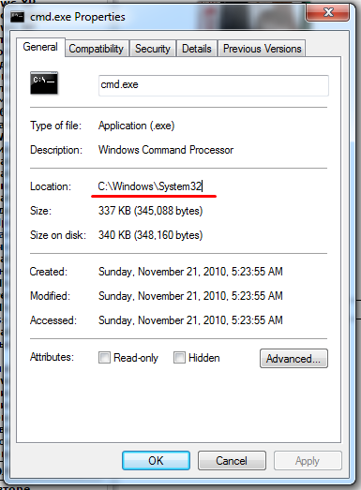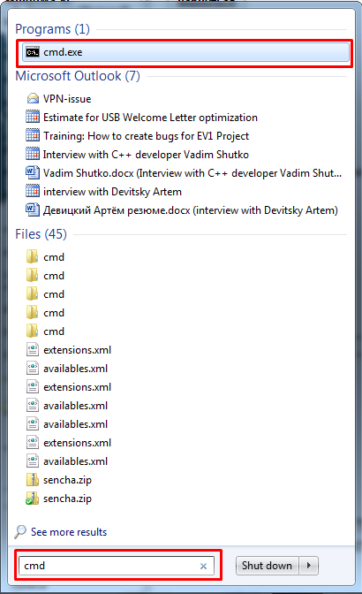

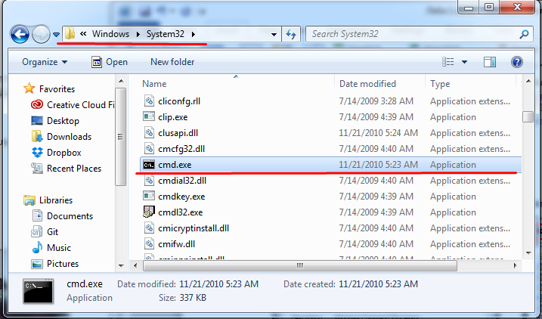
Б) Настройка
Задание:
Настройка окна консоли. Щелкните по значку системного меню в левом верхнем углу окна консоли и выберите команду «Свойства». Попробуйте изменять свойства консольного окна, как указано ниже:
а) на странице свойств «Общие»: настройте стек команд. В области «Запоминание команд» выберите или введите значение (от 1 до 999) в поле «Размер буфера». Затем выберите или введите значение (от 1 до 10) в поле «Количество буферов»; настройте режим копирования и вставки. В области «Редактирование» установите флажки «Выделение мышью» и «Быстрая вставка»;
б) на странице свойств «Расположение»: настройте размер буфера консоли. В области «Размер буфера экрана» оставьте значение 80 в поле «Ширина» и введите или выберите значение в диапазоне 200–2500 в поле «Высота»; настройте положение и размер окна консоли. В области «Размер окна» задайте значение параметра «Высота». В области «Размер окна» задайте значение параметра «Ширина». Снимите флажок «Автоматический выбор» и в области «Положение окна» задайте значения полей «Левый край» и «Верхний край»; 20 в) на странице свойств «Цвета» установите: цвет текста на экране черный (0,0,0); цвет фона экрана белый (255, 255, 255).
Выполнение:

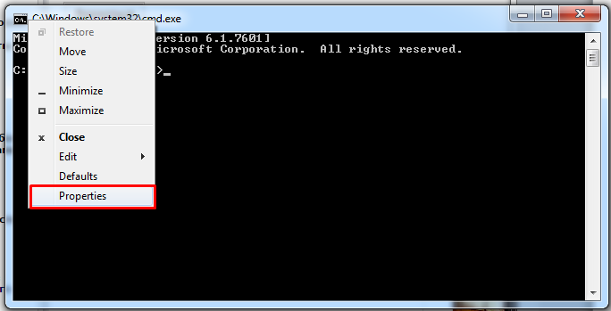
А) Общие:
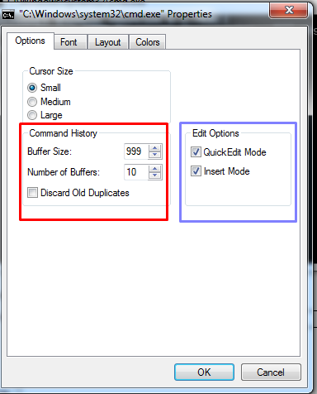
Б) Расположение:
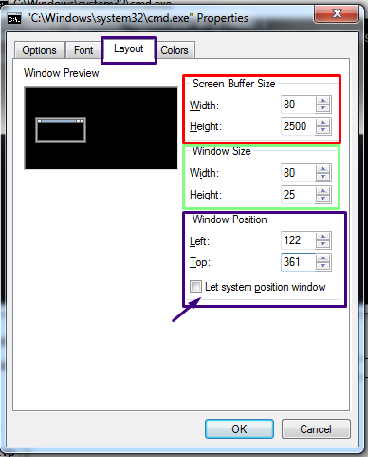
В) Цвета:
